中國文化大學教育部高教深耕計畫成果紀錄表

子計畫 | A4-1-2 從想到做的培育搖籃-創客中心
具體作法 | 華岡創客中心
主題 | CNC銑床加工機應用教學工作坊
內容  （活動內容簡述/執行成效） | 主辦單位：教資中心  活動日期：2022/11/10 1300-1600  活動地點：大慈館B1 創客中心  主 講 者：許力仁老師  參與人數： 13 人  內 容：  中國文化大學教學資源中心，於2022年11月10日辦理CNC銑床技術教學工作坊，邀請許力仁老師來為同學傳CNC銑床機使用方法、雕刻技術、軟體使用方法等介紹。  執行成效：  本次教學先讓同學們了解CNC加工機具的使用，可以應用的物質，並實際操作機具雕塑模型，讓同學們瞭解CNC所需要的檔案類型，可以雕刻的材料種類。
 | 活動照片電子檔名稱  (請用英數檔名) | 活動照片內容說明(每張20字內)
 | 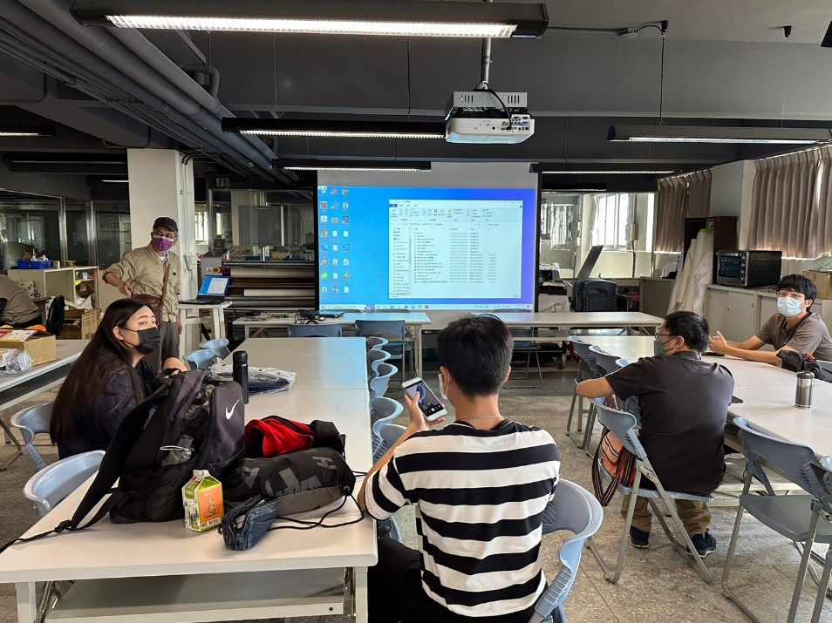 | 課程內容介紹
 | 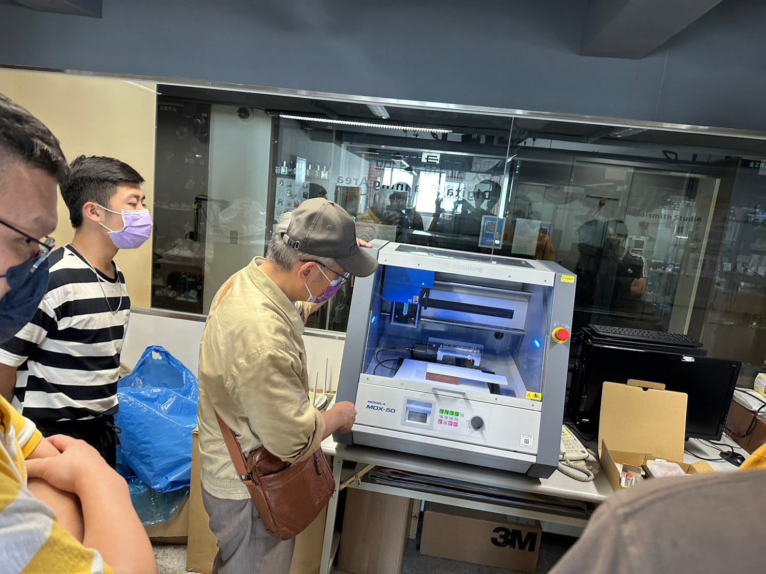 | 設備控制系統介紹
 | 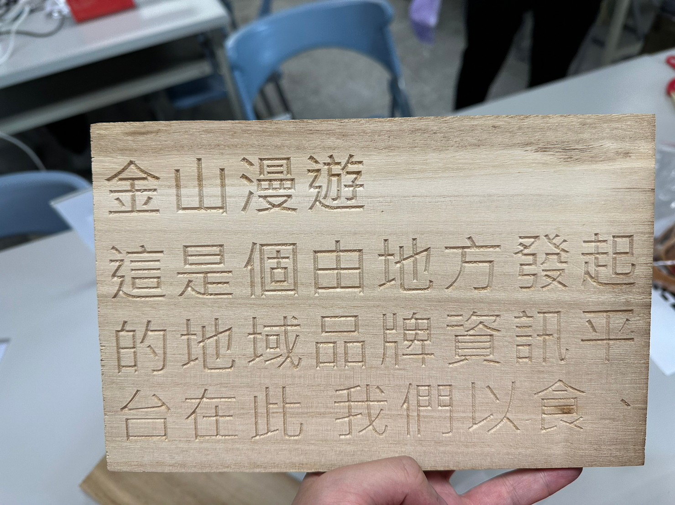 | 老師指導操作設備

